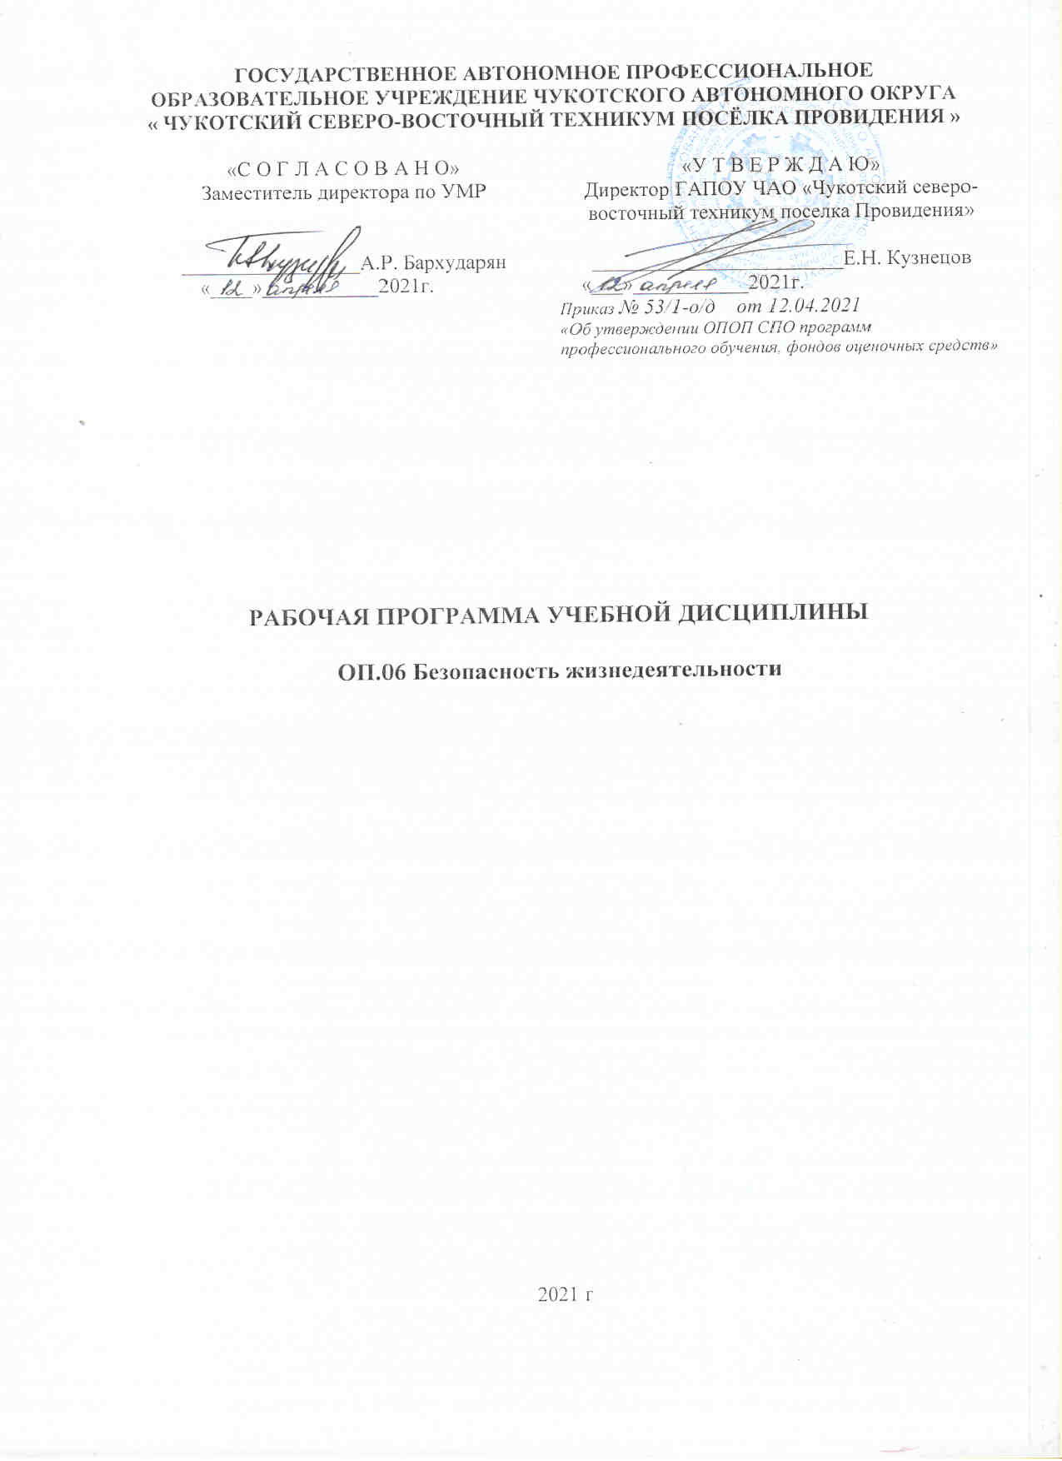
ГОСУДАРСТВЕННОЕ АВТОНОМНОЕ ПРОФЕССИОНАЛЬНОЕ ОБРАЗОВАТЕЛЬНОЕ УЧРЕЖДЕНИЕ ЧУКОТСКОГО АВТОНОМНОГО ОКРУГА
« ЧУКОТСКИЙ СЕВЕРО-ВОСТОЧНЫЙ ТЕХНИКУМ ПОСЁЛКА ПРОВИДЕНИЯ »

«С О Г Л А С О В А Н О»  Заместитель директора по УМР  _________________А.Р. Бархударян  «____»___________2021г. | «У Т В Е Р Ж Д А Ю»  Директор ГАПОУ ЧАО «Чукотский северо-восточный техникум поселка Провидения»  ________________________Е.Н. Кузнецов  «___»___________2021г.  Приказ № 53/1-о/д от 12.04.2021  «Об утверждении ОПОП СПО программ профессионального обучения, фондов оценочных средств»

РАБОЧАЯ ПРОГРАММа УЧЕБНОЙ ДИСЦИПЛИНЫ

ОП.06 Безопасность жизнедеятельности

2021 г
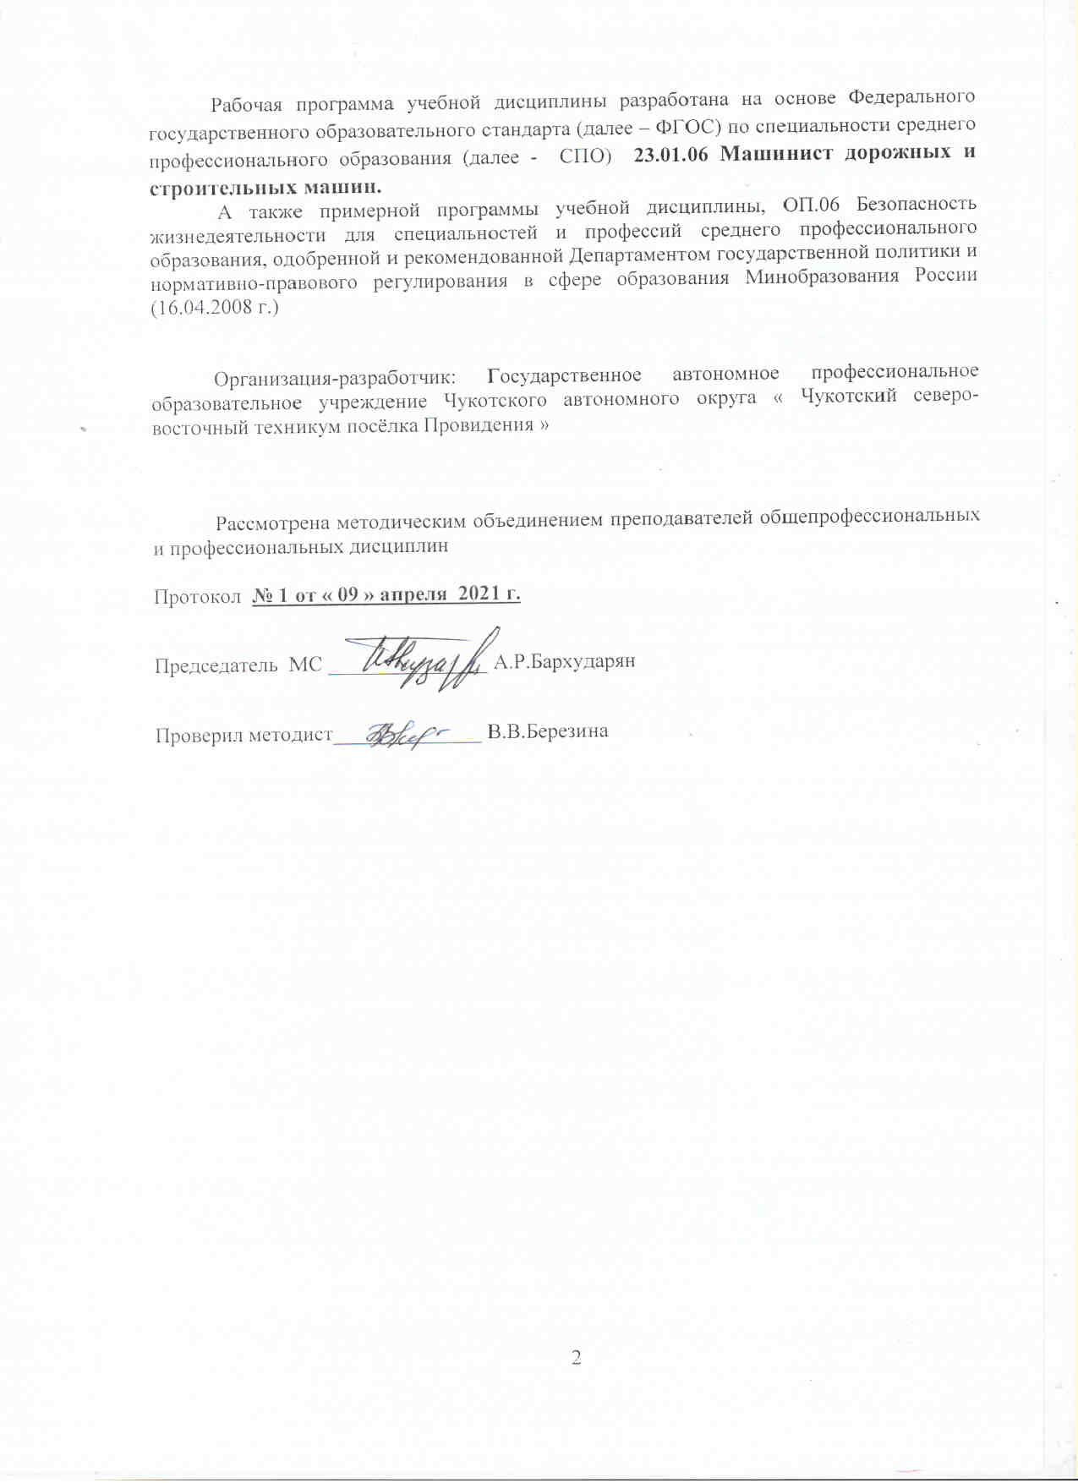
Рабочая программа учебной дисциплины разработана на основе Федерального государственного образовательного стандарта (далее – ФГОС) по специальности среднего профессионального образования (далее - СПО) 23.01.06 Машинист дорожных и строительных машин.
А также примерной программы учебной дисциплины, ОП.06 Безопасность жизнедеятельности для специальностей и профессий среднего профессионального образования, одобренной и рекомендованной Департаментом государственной политики и нормативно-правового регулирования в сфере образования Минобразования России (16.04.2008 г.)

Организация-разработчик: Государственное автономное профессиональное образовательное учреждение Чукотского автономного округа « Чукотский северо-восточный техникум посёлка Провидения »

Рассмотрена методическим объединением преподавателей общепрофессиональных и профессиональных дисциплин

Протокол № 1 от « 09 » апреля 2021 г.

Председатель МС _______________ А.Р.Бархударян

Проверил методист______________ В.В.Березина

СОДЕРЖАНИЕ

 | стр.
ПАСПОРТ РАБОЧЕЙ ПРОГРАММЫ УЧЕБНОЙ ДИСЦИПЛИНЫ | 4
СТРУКТУРА и содержание УЧЕБНОЙ ДИСЦИПЛИНЫ | 5
условия реализации РАБОЧЕЙ программы учебной дисциплины | 9
Контроль и оценка результатов Освоения учебной дисциплины | 10

1. паспорт РАБОЧЕЙ ПРОГРАММЫ УЧЕБНОЙ ДИСциплины
Безопасность жизнедеятельности

  - Область применения программы
Рабочая программа учебной дисциплины является частью программы подготовки квалифицированных рабочих в соответствии с ФГОС по профессии СПО 23.01.06 Машинист дорожных и строительных машин.

Рабочая программа учебной дисциплины может быть использована в дополнительном профессиональном образовании по программам повышения квалификации и переподготовки специалистов в области транспорта и профессиональной подготовки по профессиям: Повар, кондитер и Автомеханик.

1.2. Место дисциплины в структуре основной профессиональной образовательной программы: дисциплина входит в общепрофессиональный цикл, как профильная дисциплина.

1.3. Цели и задачи дисциплины – требования к результатам освоения дисциплины:
В результате освоения дисциплины обучающийся должен уметь:
-организовывать и проводить мероприятия по защите работающих и населения от негативных воздействий чрезвычайных ситуаций;
-предпринимать профилактические меры для снижения уровня опасностей
различного вида и их последствий в профессиональной деятельности и быту;
-использовать средства индивидуальной и коллективной защиты от оружия массового поражения;
-применять первичные средства пожаротушения;
-ориентироваться в перечне военно-учетных специальностей и самостоятельно определять среди них родственные полученной профессии;
-применять профессиональные знания в ходе исполнения обязанностей военной службы на воинских должностях в соответствии с полученной профессией;
-владеть способами бесконфликтного общения и саморегуляции в повседневной деятельности и экстремальных условиях военной службы;
-оказывать первую помощь;

В результате освоения дисциплины обучающийся должен знать:
-принципы обеспечения устойчивости объектов экономики ,прогнозирования развития событий и оценки последствий при техногенных чрезвычайных ситуациях и стихийных явлениях, в том числе в условиях противодействия терроризму как угрозе национальной безопасности России;
-основные виды потенциальных опасностей и их последствия в профессиональной деятельности и быту, принципы снижения вероятности их реализации;
-основы военной службы и обороны государства;
-задачи и основные мероприятия гражданской обороны;
-способы защиты населения от оружия массового поражения;
-меры пожарной безопасности и правила безопасного поведения при пожарах;

1.4. Количество часов на освоение программы дисциплины:
максимальной учебной нагрузки обучающегося 48 часов, в том числе:
обязательной аудиторной учебной нагрузки обучающегося 36 часов;
самостоятельной работы обучающегося 12 часов.

2. СТРУКТУРА И СОДЕРЖАНИЕ УЧЕБНОЙ ДИСЦИПЛИНЫ
2.1. Объем учебной дисциплины и виды учебной работы

Вид учебной работы | Объем часов
Максимальная учебная нагрузка (всего) | 48
Обязательная аудиторная учебная нагрузка (всего) | 36
в том числе:
практические занятия | 28
Самостоятельная работа обучающегося (всего) | 12
в том числе:
Выполнение рефератов по заданным темам  Выполнение презентации по заданным темам  Изучение дополнительной справочной литературы  Выполнение индивидуального проектного задания | 4  2  2  4
Итоговая аттестация в форме дифференцированного зачета.

2.2. Тематический план и содержание учебной дисциплины БЕЗОПАСНОСТЬ ЖИЗНЕДЕЯТЕЛЬНОСТИ
Наименование разделов и тем | Содержание учебного материала, лабораторные и практические работы, самостоятельная работа обучающихся, курсовая работа (проект) (если предусмотрены) |  | Объем часов | Уровень освоения
1 | 2 |  | 3 | 4
Тема 1.  Безопасность и защита человека в чрезвычайных ситуациях | Содержание учебного материала |  | 2
 | 1. | Обеспечение устойчивости экономики при воздействии техногенных и природных чрезвычайных ситуациях.  Требования безопасности в различных условиях выполнения обязанностей | 2 | 2
 | 2 | Задачи и основные мероприятия ГО. | 2 | 2
 | Практические занятия.  - Организация проведение тренировок по эвакуации  - Действия при пожаре  - Использование средств индивидуальной защиты  - Оценка воздействия вредных веществ содержащихся в воздухе  - Действия населения при природных и техногенных ЧС |  | 10
Тема 2  Способы защиты населения от оружия массового поражения.  Меры пожарной безопасности и правила безопасного поведения при пожарах. | Содержание учебного материала |  | 2
 | 1. | Организация защиты от ОМП на объектах экономики. Приспособление помещений под коллективные средства защиты. Организация противопожарной защиты. Первичные средства пожаротушения. Правила и способы спасения людей. | 2 | 2
 | Практические занятия.  1.Изготовление ватно-марлевых повязок |  | 2
 | Самостоятельная работа обучающихся:  Индивидуальное проектное задание по теме:  1.Коллективные средства защиты.  2.Средства индивидуальной защиты.  Изучение дополнительной справочной литературы. |  | 12
Тема 3.  Оказание первой медицинской помощи при ранениях и острой сердечной недостаточности. | Содержание учебного материала |  | 2
 | 1. | Виды и способы обработки ран. Сердечный приступ и его признаки.  Методы остановки кровотечения. | 2 | 2
 | Практические занятия.  - Профилактика осложнений ран  - Способы проведения искусственного дыхания и непрямого массажа сердца |  | 4
 | Изучение дополнительной справочной литературы. |  | 4
Тема 4  Оказание первой медицинской помощи при черепно-мозговой травме, травмах груди, живота, в области таза, при повреждении позвоночника.. | Содержание учебного материала
 | 1. | Черепно-мозговые травмы. Признаки наблюдающиеся при ушибе и сотрясении головного мозга, общей контузии. Первая медицинская помощь при таких травмах. Виды травматизма. Системы травм. Мероприятия по оказанию первой медицинской помощи при травмах груди, живота, в области таза. |  | 2
 | Практические занятия.  1.Правила наложения стерильных повязок  2. Оказание первой медицинской помощи.  3. Основы ухода за больным  4. Способы иммобилизации |  | 8
Тема 5 Призыв граждан на военную службу | Практические занятия.  - Организация и порядок призыва граждан на военную службу, поступление на нее в добровольном порядке. Рациональное питание, расчет дневного рациона  2. Составить таблицу классификации военной техники и (или) специального снаряжения |  | 4
Всего: |  |  | 48

3. условия реализации программы дисциплины
3.1. Требования к минимальному материально-техническому обеспечению
Реализация программы дисциплины требует наличия учебного кабинета безопасности жизнедеятельности, спортивного зала, открытого стадиона широкого профиля с элементами полосы препятствий, стрелкового тира (в любой модификации, включая электронный) или место для стрельбы.

Оборудование учебного кабинета и рабочих мест кабинета безопасности жизнедеятельности:
-посадочные места по количеству обучающихся;
-рабочее место преподавателя;
-образцы средств индивидуальной защиты органов дыхания и кожи;
-средства оказания первой медицинской помощи;
- учебно-техническое оборудование для военной подготовки.

Технические средства обучения:
-компьютер
-телевизор
-DVD
-экран
-мультимедиа проектор.

3.2. Информационное обеспечение обучения
Перечень рекомендуемых учебных изданий, Интернет-ресурсов, дополнительной литературы
Основные источники:
- Косолапова Н.В., Прокопенко Н.А. Основы безопасности жизнедеятельности: Учеб. пособие. .– Серия: Начальное и среднее профессиональное образование.– М.: Академия, 2012

Дополнительные источники:
- Почекаева Е.И. Экология и безопасность жизнедеятельности: Учеб. пособие. – М.: Феникс, 2010.
- Шуленина Н.С., Айзман Р.И., Ширшова В.М. Основы безопасности жизнедеятельности: Учеб. Пособие. – М: Сибирское университетское издательство, 2010.

Интернет - ресурсы:
- Рефераты. Форма доступа: свободная http://allbzhd.ru
- Лекции по безопасности жизнедеятельности. Форма доступа: свободная http://supermetalloved.narod.ru

4. Контроль и оценка результатов освоения Дисциплины

Контроль и оценка результатов освоения дисциплины осуществляется преподавателем в процессе проведения практических занятий и лабораторных работ, тестирования, а также выполнения обучающимися индивидуальных заданий, проектов, исследований.

Результаты обучения  (освоенные умения, усвоенные знания) | Формы и методы контроля и оценки результатов обучения
1 | 2
Умения:
организовывать и проводить мероприятия по защите работающих и населения от негативных воздействий чрезвычайных ситуаций | Наблюдение за практической работой
предпринимать профилактические меры  для снижения уровня опасностей  различного вида и их последствий в  профессиональной деятельности и быту | Наблюдение за практической работой
использовать средства индивидуальной  и коллективной защиты от оружия  массового поражения | Оценка результатов практической работы
применять первичные средства пожаротушения | Наблюдение за практической работой
ориентироваться в перечне военно-  учетных специальностей и самостоятельно  определять среди них родственные  полученной профессии | Наблюдение за военно-спортивными мероприятиями
применять профессиональные знания в ходе  исполнения обязанностей военной службы  на воинских должностях в соответствии с полученной профессией | Наблюдение за военно-спортивными мероприятиями
владеть способами бесконфликтного общения  и саморегуляции в повседневной  деятельности и экстремальных условиях  военной службы | Наблюдение за практической работой
оказывать первую помощь | Оценка результатов практической работы
Знания:
принципы обеспечения устойчивости объектов экономики ,прогнозирования развития событий и оценки последствий при техногенных чрезвычайных ситуациях и стихийных явлениях, в том числе в условиях противодействия терроризму как угрозе национальной безопасности России | Оценка результатов выполнения индивидуального проектного задания.
основные виды потенциальных опасностей и их последствия в профессиональной деятельности и быту, принципы снижения вероятности их реализации | Оценка результатов практической работы.
основы военной службы и обороны государства | Наблюдение за применением основ военной службы и обороны при проведении военно-спортивных мероприятий
задачи и основные мероприятия гражданской обороны | Оценка результатов военно-спортивных мероприятий
способы защиты населения от оружия массового поражения | Оценка результатов практической работы
меры пожарной безопасности и правила безопасного поведения при пожарах | Оценка результатов практической работы
организацию и порядок призыва граждан на военную службу и поступления на нее в добровольном порядке | Оценка результатов практической работы
основные виды вооружения военной техники и специального снаряжения, состоящих на вооружении (оснащении) воинских подразделений, в которых имеются военно-учетные специальности, родственные профессиям НПО | Наблюдение за военно-спортивными мероприятиями
область применения получаемых профессиональных знаний при исполнении обязанностей военной службы | Наблюдение за военно-спортивными мероприятиями
порядок и правила оказания первой помощи пострадавшим | Оценка результатов практической работы

Регистрация внесения изменений

№№ | Номера страниц |  |  | Основания для внесения изменений | Дата | Подпись
№№ | замена | новые | аннулиров. | Основания для внесения изменений | Дата | Подпись

